СОДЕРЖАНИЕ
СОДЕРЖАНИЕ 3
ВВЕДЕНИЕ 4
1 АНАЛИЗ ТРЕБОВАНИЙ 5
1.1 Требование к системе 5
1.1.1 Основные требования 5
1.1.2 Требования к составу и структуре 5
1.1.3 Функциональные требования 5
1.1.4 Требования к отчетам 5
1.1.5 Требования к функциям системного администратора 5
1.1.6 Требования по интеграции с другими системами 6
2 Анализ требований информационной системы 6
2 ПРОЕКТИРОВАНИЕ СИСТЕМЫ 17
3 РЕАЛИЗАЦИЯ СИСТЕМЫ 29
3.1 Алгоритмы работы системы 29
3.2 Входные и выходные данные 30
4 ОПИСАНИЕ ТЕСТИРОВАНИЯ СИСТЕМЫ 32
СПИСОК ИСПОЛЬЗОВАННЫХ ИСТОЧНИКОВ 39

ВВЕДЕНИЕ

Система хранения - комплекс аппаратных и программных средств, а также персонала, предназначенный для управления различными процессами в рамках хранения. Именно исходя из этого определения началась разработка системы «Арсенал».
Главной проблемой Арсенала является отсутствие какой-либо программы для работы с базой данных, добавления клиентов, сотрудников, новых данных в базу данных.
Целью курсового проекта является разработка Прикладной системы «Арсенал», которая является частью системного алгоритма управления арсеналом.
АНАЛИЗ ТРЕБОВАНИЙ

Требование к системе

Основные требования
Система должна обеспечивать:
- Ведение учёта арсенала;
- Ведение учёта сотрудников;
- Логирование изменений в базе данных;
- Формирование трудового договора во время регистрации сотрудника в систему;
- Возможность администрирования;

Требования к составу и структуре

Функциональные требования
В система должна быть обеспечена возможность выполнения функций:
- Хранение информации о сотрудниках;
- Выполнения инвентаризации.

Требования к отчетам
В системе должны поддерживаться следующие виды отчетов:
- Отчет о амуниции и оружии находящихся на хранении;
- Данные по операторах;
- Данные о рабочих.

Требования к функциям системного администратора
Для системного администратора в системе должны быть возможность выполнять следующие действия:
- Добавление в базу данных новых сотрудников;
- Редактирование данных о сотрудниках;
- Удаление сотрудников;
- Просмотр архива сотрудников;

Требования по интеграции с другими системами

Анализ требований информационной системы
В ходе анализа требований к функциям системного администратора, было составлено следующее описание функционирования акторов, представленное в виде таблицы (Таблица 1):
Таблица 1 – Описание функционала акторов
Актор | Название варианта использования | Описание варианта использования
Оператор | Оформление заявки | Актор имеет право сформировать заявку для обратившегося клиента, который имеется в базе.
Оператор | Регистрация сотрудника | Данный актор владеет всеми правами и имеет доступ к занесению в базу данных нового сотрудника, где сотруднику будет присвоен индивидуальный номер, логин и пароль.
Оператор | Редактирование данных сотрудника | Также актор владеет правом на редактирование данных о сотруднике, с согласия или просьбы самого сотрудника.
Оператор | Добавление/Редактирование/Удаление оборудования в базе данных | Актор следит за состоянием арсенала, следственно имеет право добавить или изменить базу данных в соответствии с реальным положением дел.
Оператор | Проведение инвентаризации | Актор провести инвентаризацию и создать отчет по проведенной инвентаризации. Итог будет записан в соответствующую таблицу
Оператор | Просмотр логов и добавление заметок | Актор обладает всеми правами в системе, поэтому именно он имеет право на добавление в архив сотрудника, который больше не работает в клубе.
Оператор | Удаление из архива сотрудников | Также помимо добавление в архив сотрудников, данный актор имеет возможность вернуть в штат работников сотрудников, которые снова приступили к своим обязанностям.

В ходе анализа требований к функциям системного администратора, была построена следующая диаграмма вариантов использования (Рис.1):
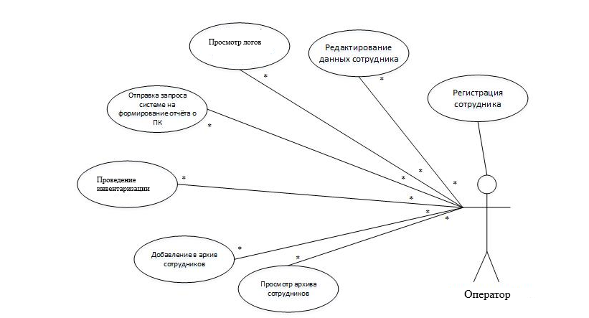
Рис.1 - Диаграмма вариантов использования
В ходе анализа требований к функциям администратора, были выявлены следующие прецеденты, представленные таблицей (Таблица 2):
Таблица 2 – Описание прецедентов
 | Актор | Название варианта использования | Формулировка
П1 | Оператор | Регистрация сотрудников | Занимается созданием для сотрудников аккаунта, предоставляющего возможности для работы в системе, опираясь при этом на внешние данные. При этом будет распечатан макет трудового договора. Другие участники: новый сотрудник, система.
П2 | Оператор | Редактирование данных сотрудника | Имеет возможность редактировать данные о сотрудниках, которые зарегистрированы в системе.
П3 | Оператор | Добавление/Редактирование/Удаление инвентаря в базе данных | Хранимые в арсенале вещи занесены в базу данных, куда их можно добавлять, где их можно редактировать и удалять
П4 | Оператор | Добавление в архив сотрудников | Если сотрудник, был ранее в базе, то он не удаляется, а заносится в архив.  Там хранятся все данные по нему, которые были занесены в базу ранее.
П5 | Оператор | Просмотр данных о сотрудниках | Оператор владеет правом просматривать информацию, которая имеется в базе, относящаяся к другим сотрудникам.
П6 | Оператор | Проведение инвентаризации | Оператор может оформлять и закреплять итоги инвентаризации в реальной жизни в базе данных. При несовпадении количества амуниции в базе и по итогам инвентаризации, количество в базе будет изменено.
П7 | Оператор | Просмотр логов | Оператор может просмотреть прошлые действия с базой данных.
П8 | Оператор | Просмотр отчетов | Данный прецедент обладает функцией просмотра отчетов по мере необходимости

Прецедент П1 «Регистрация сотрудников».
Основной исполнитель: Оператор, Система.
Заинтересованные лица и их требования.
Оператор. Хочет зарегистрировать сотрудника, который работает в арсенале, тем самым обеспечив функциональность и возможность исполнения должностных обязанностей для него.
Сотрудник. Хочет устроиться на работу, прошел собеседование и получает разрешение на внесение его в базу данных арсенала, для дальнейшей работы.
Краткое описание:
Такой вариант использования позволяет оператору в соответствии с предоставленными ему данными управлять назначением им различных возможностей для работы в системе. Регистрация необходима для того, чтобы сотрудник сумел работать в системе под индивидуальным аккаунтом, выполнять функции, которые недоступны оператору. Регистрацию пользователь может осуществить, введя логин и пароль оператора, то есть регистрацией новых сотрудников занимается только другой оператор. По окончанию регистрации будет выведен трудовой договор для сотрудника, который также будет хранится в корневой папке с программой.
Предусловия: Пользователь прошел собеседование и получил документ, содержащий данные о должности и должностные обязанности.
Результаты (Постусловия): Пользователь зарегистрирован в системе, пользователь получает уникальный логин, пароль и права доступа (если он является оператором), после чего может выполнять работу в прикладной системе.
Основной успешный сценарий:
      - Пользователь предъявляет документ оператору.
      - Оператор проверяет подлинность документа.
      - Оператор вводит данные сотрудника в систему.
      - Оператор выбирает уникальный логин и пароль для сотрудника.
      - Система вносит данные о аккаунте пользователя в базу данных, в таблицу зарегистрированных пользователей, установив в качестве ключевого идентификатора табельный номер сотрудника.
      - Система выводит трудовой договор для нового сотрудника.
Расширения (альтернативные потоки)
  - Оператор ввел не все данные:
    - Система выдает сообщения, что не все данные введены в поля.
    - Система предоставляет возможность пользователю заполнить пустые поля.
  - Документ у пользователя отсутствует:
    - Оператор не имеет права вносить данные в систему.
  - Выбранный логин уже занесен в базу данных:
    - Система выдает сообщение о том, что сотрудник с таким логином уже зарегистрирован.
    - Система дает возможность оператору ввести другой логин для сотрудника
  - Сотрудник не является оператором
    - В таком случае возможность входа в базу ему не предоставляется, следовательно, логина и пароля не создается
Частота использования: при регистрации нового пользователя.
Открытые вопросы: Пользователь должен обладать полными сведениями о себе. Все сведения должны быть корректно занесены в базу данных.
Прецедент П2 «Редактирование данных сотрудника»
Основной исполнитель: Оператор, Система.
Оператор. Ему поступил приказ, чтобы редактировать данные какого-либо сотрудника в связи с различными причинами.
Предусловие: Сотрудник числится в базе данных, но его данные были введены с ошибкой, либо какие-то данные поменялись, например, фамилия.
Результаты (Постусловия): Оператор изменил данные, система внесла изменения в базу данных.
Основной успешный сценарий:
- Оператор входит в свой аккаунт.
- Система предоставляет доступ к функциям оператора.
- Оператор выбирает сотрудника, которому необходимо изменить данные.
- Система открывает окно с редактированием.
- Оператор вносит поправки в данные.
- Система принимает данные и корректирует их в базе данных.
Расширения (альтернативные потоки)
- Оператор ввел пароль или логин неправильно:
  - Система выдает сообщение о том, что логин или пароль введены неверно.
  - Система дает возможность ввести данные для входа повторно.
  - Оператор ввел логин и пароль верно.
  - Система предоставляет доступ к функциям оператора.
Частота использования: после указа на редактирование данных определенного сотрудника.
Открытые вопросы: Обеспечить корректный ввод информации в базу данных.

Прецедент П3 «Добавление/Редактирование/Удаление инвентаря в базе данных»
Основной исполнитель: Оператор, Система.
Оператор. Знает то, что данные которые находятся в базе данных немного устарели, так как арсенал изменил свое состояние, вследствие добавления или у возки со склада патронов и оружия
Предусловие: Арсенал получил новое оружие, списал его, либо же увезли их.
Результаты (Постусловия): Оператор добавил, редактировал, либо же удалил инвентарь из базы данных.
Основной успешный сценарий:
- Оператор входит в свой аккаунт.
- Оператор выбирает инвентарь, который необходимо редактировать, если необходимо добавить инвентарь, то выбирать не обязательно.
- Система открывает окно с редактированием, либо добавлением.
- Оператор вносит поправки в данные, либо абсолютно новые данные.
- Система принимает данные и корректирует их в базе данных.
- Оператор выбирает инвентарь, который необходимо убрать.
- Система запрашивает подтверждение, точно ли выбранный инвентарь стоит убрать.
- Оператор подтверждает свои действия.
- Система убирает инвентарь из базы данных.
- Система выдает сообщение, что инвентарь убран из базы данных.
Расширения (альтернативные потоки)
- Оператор ввел пароль или логин неправильно:
  - Система выдает сообщение о том, что логин или пароль введены неверно.
  - Система дает возможность ввести данные для входа повторно.
  - Оператор ввел логин и пароль, верно.
  - Система предоставляет доступ к функциям оператора.
- Оператор не выбрал ПК для редактирования либо удаления:
  - Система не дает удалить ничего.
  - Системный администратор выбирает инвентарь.
С. При добавлении нового ПК Оператор ввёл не все данные:
  - Система выдает сообщение, что не все данные введены в поля.
  - Системный администратор заполняет пустые поля.
Частота использования: после появления новых комплектующих, либо нового ПК.
Открытые вопросы: Обеспечить актуальную информацию об патронах и оружии, находящихся в клубе.
Прецедент П4 «Добавление в архив сотрудника»
Основной исполнитель: Оператор, Система.
Оператор. Хочет добавить в архив сотрудника, который больше не работает.
Предусловия: Поступил приказ, убрать из штата работников каких-либо сотрудников.
Результат (Постусловия): Оператор удалил из штата работников сотрудника, который ныне будет находится в архиве.
Основной успешный сценарий:
- Оператор входит в свой аккаунт.
- Система предоставляет доступ к функциям системного администратора.
- Оператор выбирает сотрудника, которого необходимо убрать из штата работников и жмёт на кнопку удаления.
- Система запрашивает причину удаления сотрудника.
- Оператор записывает.
- Система помещает выбранного сотрудника в архив сотрудников.
Расширения (альтернативные потоки)
- Оператор ввел пароль или логин неправильно:
- Система выдает сообщение о том, что логин или пароль введены неверно.
- Система дает возможность ввести данные для входа повторно.
- Оператор ввел логин и пароль верно.
- Система предоставляет доступ к функциям оператора.
- Оператор не выбрал сотрудника на удаление:
- Ничего не происходит.
- Оператор выбирает сотрудника на удаление.
Частота использования: после ухода сотрудника из штата работников.
Открытые вопросы: Обеспечение архивного хранения данных о штате работников, которые более не работают.
Прецедент П5 «Просмотр данных о сотрудниках»
Основной исполнитель: Оператор, Система.
Оператор. Хочет просмотреть информацию о сотруднике, который находится в базе данных.
Предусловия: Оператор хочет узнать какую-то информацию о сотрудниках арсенала.
Результат (Постусловия): Оператор вошел в систему и просмотрел интересующие данные.
Основной успешный сценарий:
- Оператор осуществил вход в систему.
- Система предоставила доступ к функциям администратора.
Расширения (альтернативные потоки)
- Администратор ввел пароль или логин неправильно:
- Система выдает сообщение о том, что логин или пароль введены неверно.
- Система дает возможность ввести данные для входа повторно.
- Оператор ввел логин и пароль верно.
- Система предоставляет доступ к функциям оператора.
Частота использования: по требованию.
Открытые вопросы: Предоставление информации о себе.
(П9)
Прецедент П6 «Проведение инвентаризации»
Основной исполнитель: Оператор, Система.
Оператор. Хочет провести или занести данные об инвентаризации в базу данных арсенала.
Предусловия: Поступил приказ или по регламенту провести инвентаризацию на складе.
Результат (Постусловия): Оператор провел инвентаризацию и занес о ней информацию.
Основной успешный сценарий:
- Оператор осуществил вход в систему.
- Система предоставила доступ к функциям оператора.
- Оператор зашел на форму оформления заявки.
- Оператор нажал кнопку проведение инвентаризации
- Система открывает форму для оформления инвентаризации.
- Оператор заполняет поля.
- Система заносит инвентаризацию в базу данных.
- В случае несоответствия номинального количества на складе и реального количества, Система изменяет количество.
Расширения (альтернативные потоки)
- Оператор ввел пароль или логин неправильно:
- Система выдает сообщение о том, что логин или пароль введены неверно.
- Система дает возможность ввести данные для входа повторно.
- Оператор ввел логин и пароль верно.
- Система предоставляет доступ к функциям оператора.
- Оператор не заполнил все поля:
- Система выдает сообщение, что не все поля заполнены.
- Система дает возможность заполнить оставшиеся поля.
Частота использования: при каждой проведенной инвентаризации.
Открытые вопросы: Обеспечить автоматизацию работы оператора.
Прецедент П7 «Просмотр логов»
Основной исполнитель: Оператор, Система.
Оператор. Хочет посмотреть изменения в базе данных.
Предусловия: Оператор зашел в систему, он хочет посмотреть что в ней изменилось.
Результат (Постусловия): Оператор посмотрел лог.
Основной успешный сценарий:
- Оператор осуществил вход в систему.
- Система предоставила доступ к функциям оператора.
- Оператор открыл окно истории.
- Оператор просмотрел нужную информацию.
Расширения (альтернативные потоки)
- Оператор ввел пароль или логин неправильно:
- Система выдает сообщение о том, что логин или пароль введены неверно.
- Система дает возможность ввести данные для входа повторно.
- Оператор ввел логин и пароль верно.
- Система предоставляет доступ к функциям оператора.
Частота использования: при каждом просмотре логов.
Открытые вопросы: возможность оставлять заметки в логах
Прецедент П8 «Просмотр отчетов»
Основной исполнитель: Оператор, Система.
Системный администратор. Хочет просмотреть какой-нибудь отчет.
Предусловия: Отчет был заранее создан.
Результат (Постусловия): Оператор просмотрел отчет.
Основной успешный сценарий:
- Оператор осуществил вход в систему.
- Система предоставила доступ к функциям оператора.
- Оператор выбрал кнопку для перехода к отчетам.
- Система открыла окна отчетов.
Расширения (альтернативные потоки)
- Оператор ввел пароль или логин неправильно:
- Система выдает сообщение о том, что логин или пароль введены неверно.
- Система дает возможность ввести данные для входа повторно.
- Оператор ввел логин и пароль верно.
- Система предоставляет доступ к функциям оператора.
Частота использования: при просмотре отчетов.
Открытые вопросы: Возможность добавлять отчеты.

ПРОЕКТИРОВАНИЕ СИСТЕМЫ
Для каждого выделенного прецедента были разработаны диаграммы видом деятельности.
Рассмотрим диаграмму видов деятельности «Регистрация нового сотрудника», которая изображена на Рисунке 2.
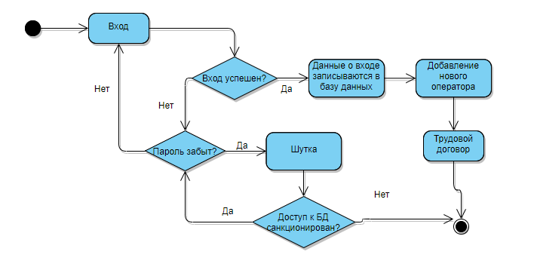
Рис.2 - Диаграмма видов деятельности для Прецедента П1
Также взглянем на диаграмму последовательности «Регистрация нового пользователя», изображенную на рисунке 3.
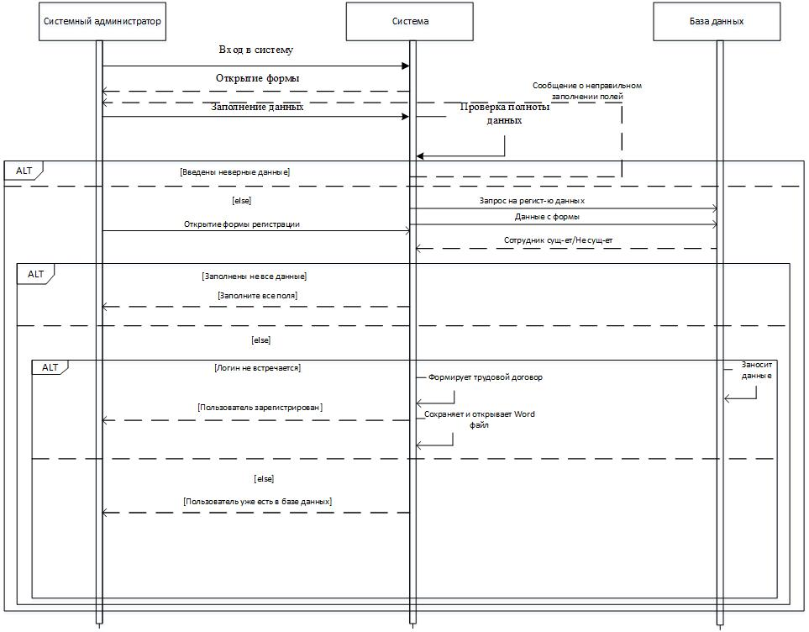
Рис.3 - Диаграмма последовательности Прецедента П1
На рисунке 2 и рисунке 3 изображены диаграммы для Прецедента «Регистрация сотрудника». Как видно из диаграмм, в процессе регистрации участвуют Оператор, Система и База данных. Возможности Функционал Оператора сводится к открытию формы регистрации, контролю верности обрабатываемых данных и, в случае несовпадения, корректировки их. Система выполняет основной функционал, такой как осуществление запросов, сверка значений, формирование и вывод на печать документов. База данных является информационным хранилищем, выдающим необходимые наборы данных по запросу.
Диаграмма видов деятельности «редактирование данных сотрудника» и диаграмма последовательности «редактирование данных сотрудника» представлены соответственно на рисунках 4 и 5.

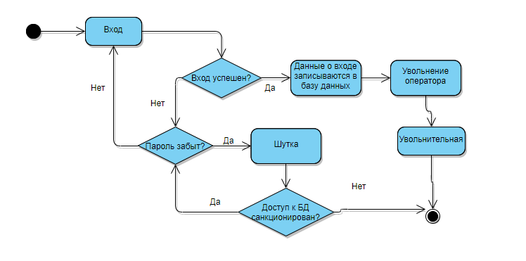
Рис.4 - Диаграмма видов деятельности Прецедента П2
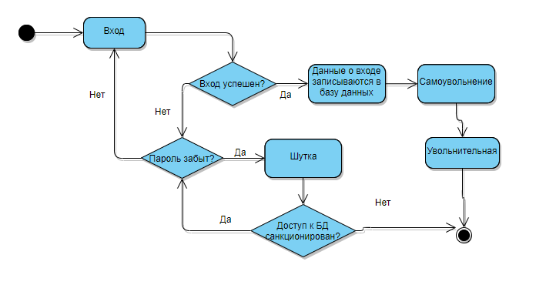
Рис.5 - Диаграмма видов деятельности Прецедента П2
Диаграмма видов деятельности «Добавление/Редактирование/Удаление инвентаря в базе данных» представлена на рисунке 6.
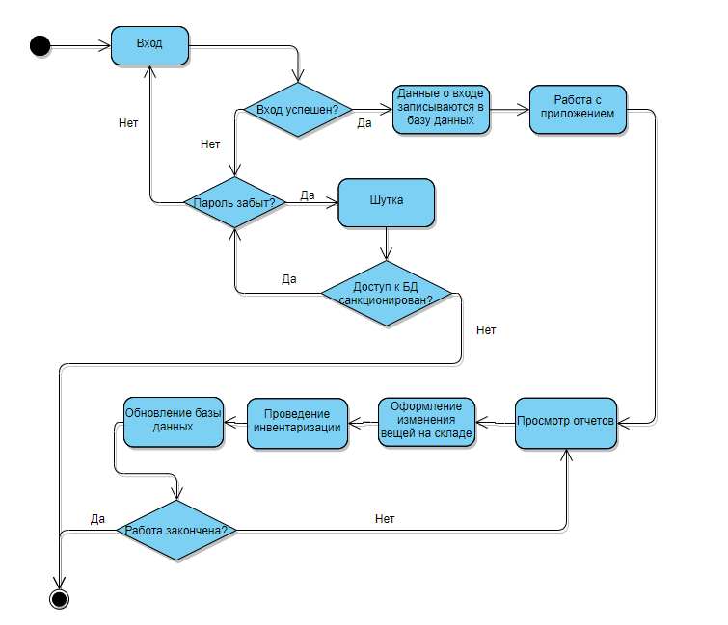
Рис.6 - Диаграмма видов деятельности Прецедента П3
Диаграмма последовательности «Добавление/Редактирование/Удаление инвентаря в базе данных» представлена на рисунке 7.

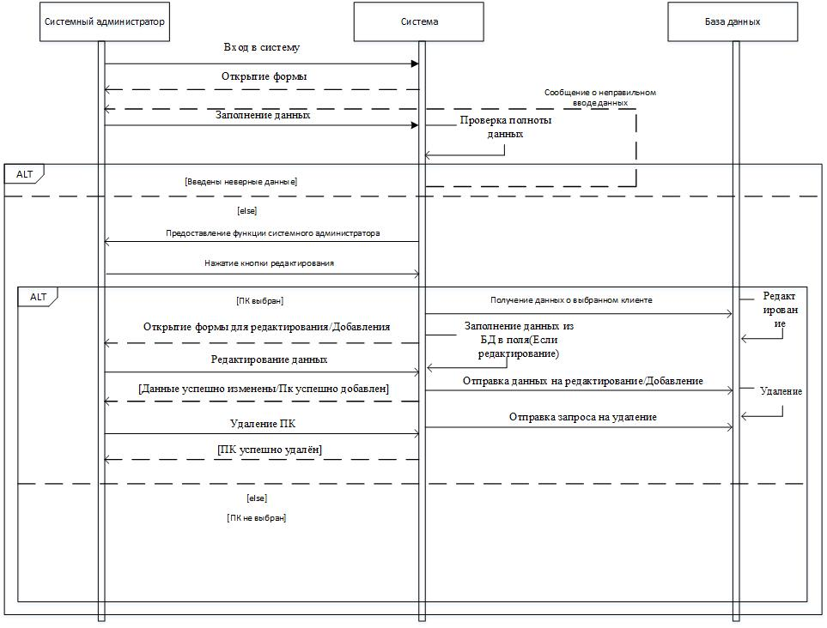
Рис.7. – Диаграмма последовательности П3
Диаграмма видов деятельности «Добавление в архив сотрудника» представлена на рисунке 8.

Рис.8 - Диаграмма видов деятельности Прецедента П4
Диаграмма последовательности «Добавление в архив сотрудника» представлена на рисунке 9.

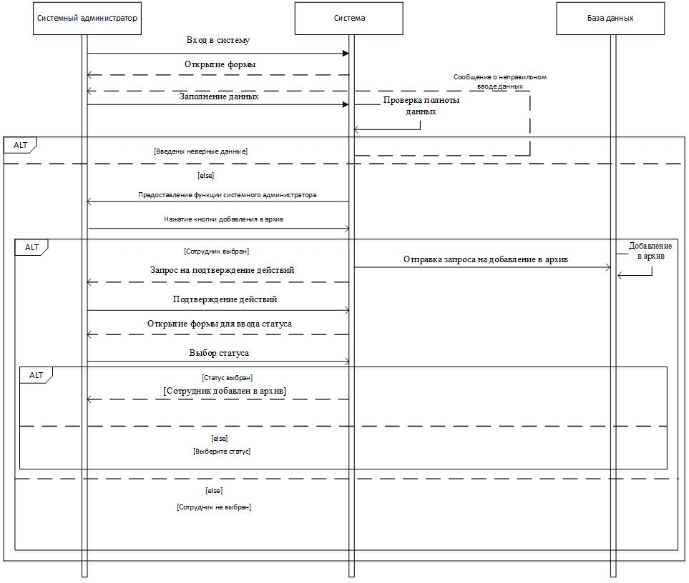
Рис.9. – Диаграмма видов деятельности Прецедента П4
Диаграмма последовательности «Удаление из архива сотрудников» представлена на рисунке 10.
Диаграмма видов деятельности «Просмотр данных о сотруднике» представлена на рисунке 10.

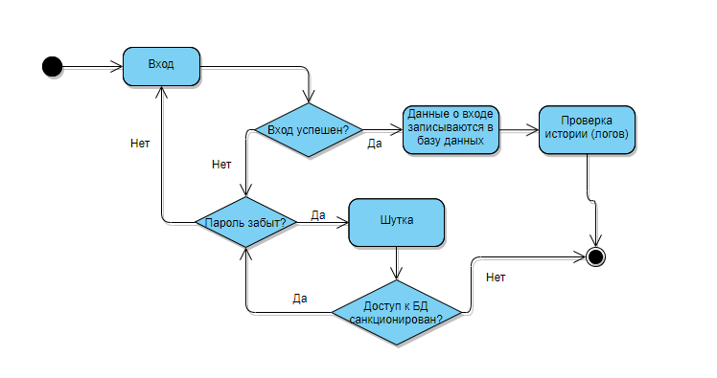
Рис.10 - Диаграмма видов деятельности Прецедента П5
Диаграмма последовательности «Просмотр данных о сотруднике» представлена на рисунке 11.

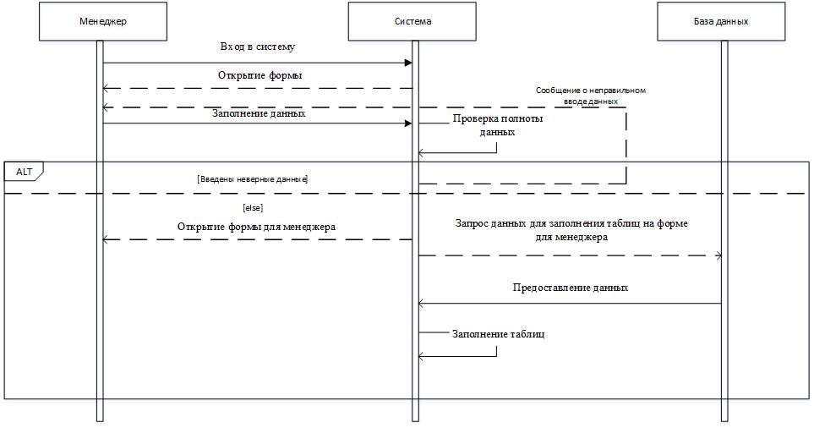
Рис.11 - Диаграмма последовательности Прецедента П5

Диаграмма видов деятельности «Проведение инвентаризации» представлена на рисунке 12.

Рис.12 - Диаграмма видов деятельности Прецедента П6
Диаграмма последовательности «Проведение инвентаризации» представлена на рисунке 13.

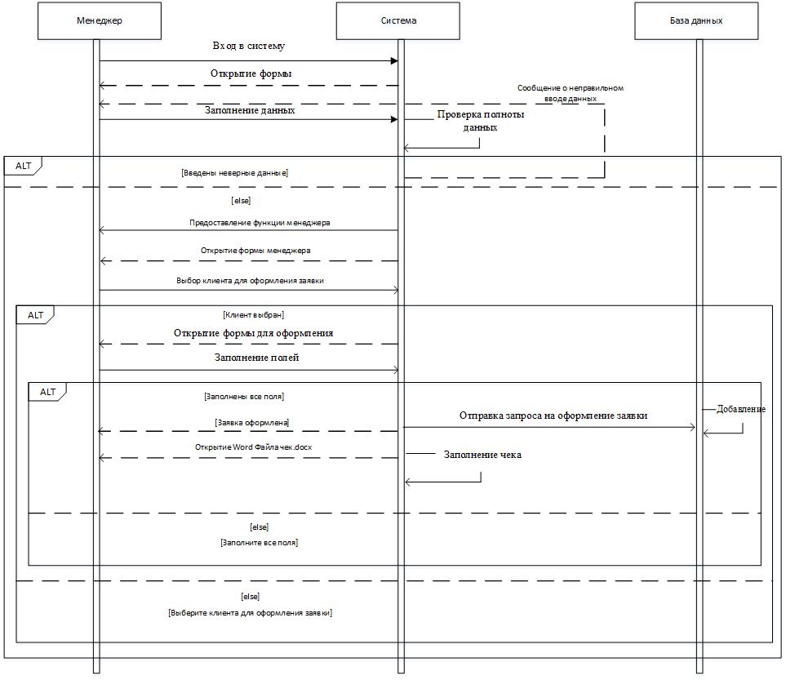
Рис.13 - Диаграмма последовательности Прецедента П6
Диаграмма видов деятельности «Просмотр логов» представлена на рисунке 14.

Рис.14 - Диаграмма видов деятельности Прецедента П7
Диаграмма видов деятельности «Просмотр отчетов» представлена на рисунке 15.

Рис.15 - Диаграмма видов деятельности П11
Также на рисунке 16 предоставлена диаграмма классов для системы «Арсенал»
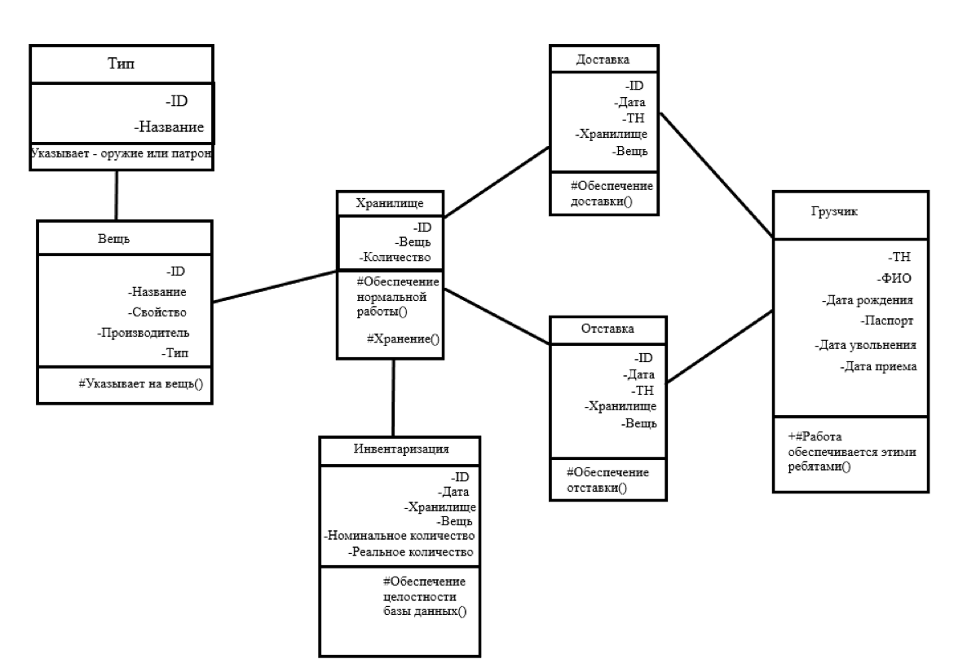
Рис.16 - Диаграмма классов

РЕАЛИЗАЦИЯ СИСТЕМЫ

Алгоритмы работы системы
Описание реализации системы представлено блок-схемой, которая изображена на рисунке 17.
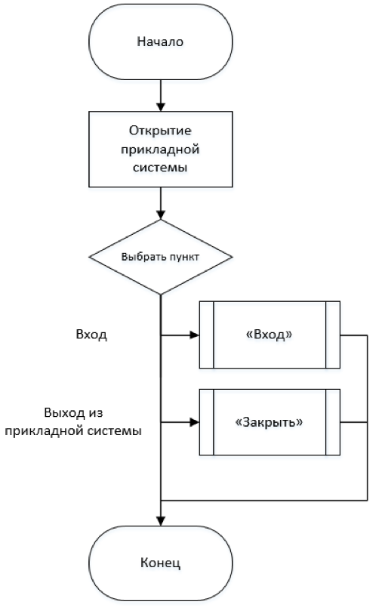
Рис.17 - Алгоритм функционирования окна авторизации
На рисунке показан алгоритм функционирования главной страницы разрабатываемого приложения, так же называемый окно авторизации, поскольку все пользователи до авторизации в системе не считаются пользователями и могут выполнять только определенный набор действий. Все эти действия отображены в алгоритме функционирования окна авторизации. Так, после входа пользователь может:
- осуществить вход в систему;
- выйти из системы.
Поскольку каждая из этих функциональных возможностей подразумевает собственный алгоритм работы, они представлены на блок-схеме в виде подпрограмм.

Входные и выходные данные
Прикладная система для арсенала в ходе своей работы получает данные от пользователей системы. Данные вводятся непосредственно с клавиатуры в поля специальных форм. Данные, введенные в поля форм, заносятся в базу данных, и впоследствии могут использоваться любым уполномоченным работником для осуществления трудовых функций. Также имеется возможность вывода некоторых данных в Word и некоторые файлы, например, трудовой договор, хранится в корневой папке прикладной системы.
Для наглядного представления структуры базы данных была создана таблица со всеми полями, типами данных и названием таблиц (Таблица 3).
Таблица 3 – Структурная схема БД
№ об. | Наименование объекта | № атр. | Наименование атрибута | Тип данных | Длина
1 | type | 1 | ID | INT | -
1 | type | 2 | Type | VARCHAR | 45
2 | item | 1 | Item ID | INT | -
2 | item | 2 | Name | VARCHAR | 45
2 | item | 3 | Properities | VARCHAR | 100
2 | item | 4 | Manufacturer | VARCHAR | 45
2 | item | 5 | Type ID | INT | -
3 | storage | 1 | ID | INT | -
3 | storage | 2 | Item ID | INT | -
3 | storage | 3 | Quantity | INT | -
4 | inventarisation | 1 | ID | INT | -
4 | inventarisation | 2 | Date | DATE | -
4 | inventarisation | 3 | Storage ID | INT | -
4 | inventarisation | 4 | Item ID | INT | -
4 | inventarisation | 5 | Nominal Quantity | INT | -
4 | inventarisation | 6 | Real Quantity | INT | -
5 | delivery | 1 | ID | INT | -
5 | delivery | 2 | Date | DATE | -
5 | delivery | 3 | PN | INT | -
5 | delivery | 4 | Storage ID | INT | -
5 | delivery | 5 | Item ID | INT | -
6 | issue | 1 | ID | INT | -
6 | issue | 2 | Date | DATE | -
6 | issue | 3 | PN | INT | -
6 | issue | 4 | Storage ID | INT | -
6 | issue | 5 | Item ID | INT | -
7 | loader/operator | 1 | PN | INT | -
7 | loader/operator | 2 | First_Name | VARCHAR | 45
7 | loader/operator | 3 | Last_Name | VARCHAR | 45
7 | loader/operator | 4 | Patronymic | VARCHAR | 45
7 | loader/operator | 5 | Date of birth | DATE | -
7 | loader/operator | 6 | Passport ID | INT | -
7 | loader/operator | 7 | Hiring date | DATE | -
7 | loader/operator | 8 | Dismissal date | DATE | -
7 | loader/operator | 9 | Login (operator) | VARCHAR | 45
7 | loader/operator | 10 | Password (operator) | VARCHAR | 45
8 | процесс | 1 | Entrance Num | INT | -
8 | процесс | 2 | ActionID | INT | -
8 | процесс | 3 | PN | INT | -
8 | процесс | 4 | Date | DATETIME | -
8 | процесс | 5 | Actions | VARCHAR | 200

База данных имеет структуру, которая изображена на рисунке 18:
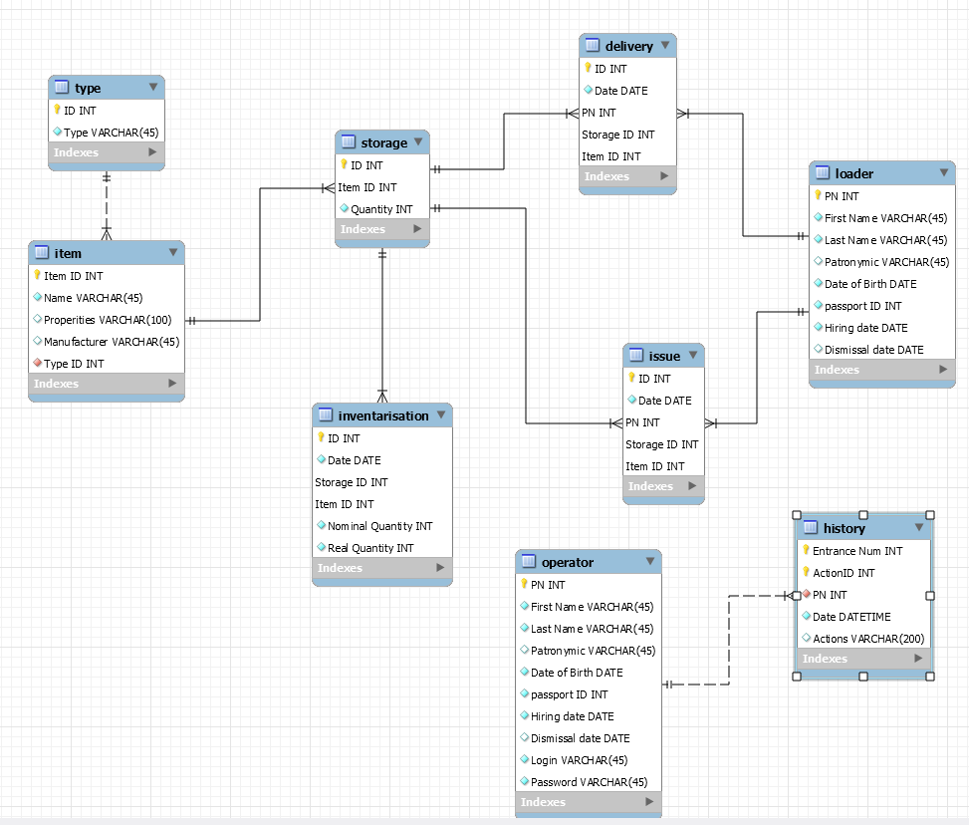
Рис.17 - Схема данных Базы данных

ОПИСАНИЕ ТЕСТИРОВАНИЯ СИСТЕМЫ
            - Вход
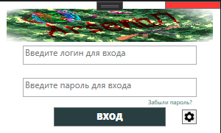
Рис.18 - Вход
При вводе логина и пароля нужно нажать большую кнопку “ВХОД”
Закрыть приложение на этом этапе можно через правый верхний красный квадрат.
            - Главное окно
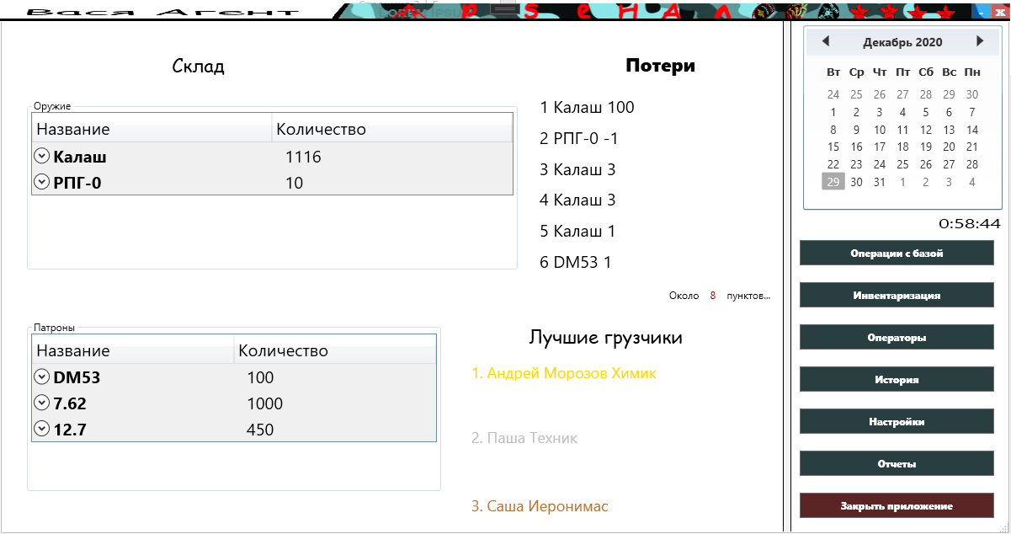
Рис.19 – Главное окно
Склад – показывает текущее количество патрон и оружия на складе. Можно развернуть и посмотреть на разбиения
Потери – украденное, или непонятно откуда взявшееся вооружение

Лучшие Грузчики – самые продуктивные грузчики.
            - Операции с базой
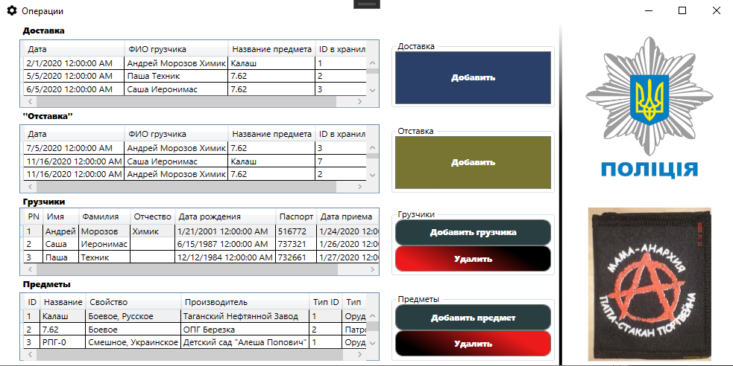
Рис.20 - Операции
Доставка – поставка грузов в арсенал
Доставка: добавить – оформить новую поставку

Отставка – выгрузка грузов из арсенала
Отставка: добавить – оформить новую выгрузку

Грузчики – работающие в данный момент грузчики
Грузчики: добавить грузчика – добавить в базу нового грузчика и создать на наго макет трудового договора
Грузчики: удалить – удалить из базы грузчика и создать на него увольнительную

Предметы – различные виды вооружения представление в арсенале
Предметы: добавить предмет – добавить новый тип в базу (не на склад)
Предметы: удалить – удалить тип из базы (нужно чтобы его не было на складах)
            - Инвентаризация
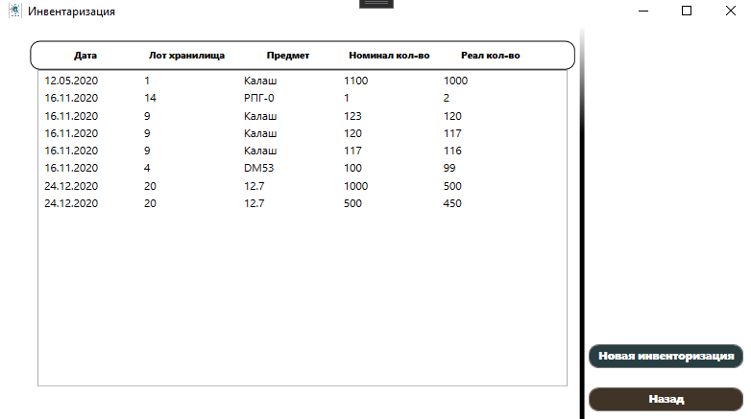
Рис.21 – Окно инвентаризации

Показывает информацию обо всех проведенных инвентаризациях
Новая инвентаризация – позволяет внести в базу информацию о проведенной инвентаризации
Назад – закрывает окно
            - Операторы
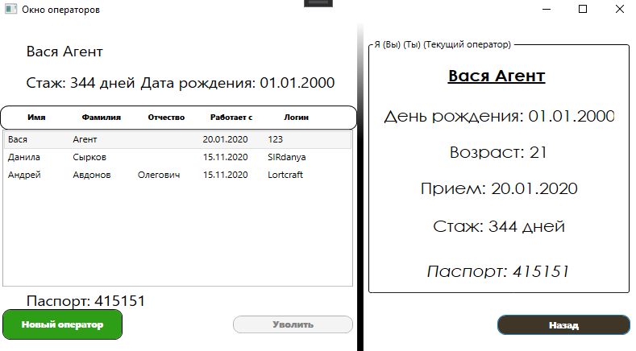
Рис.22 – Окно операторов
Показывает работающих в данный момент операторов, а также оператора, который в данный момент работает в базе
Новый оператор- позволяет добавить в базу нового оператора и создать на него макет трудового договора
Удалить – удалить себя из базы оператора и создать на него увольнительную ( увольнение себя производится в настройках)
            - История
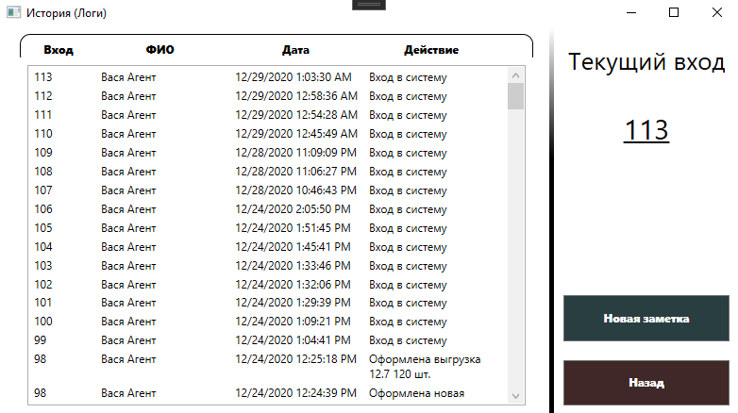
Рис.23 – Окно Логи
Показывает логи базы данных
Новая заметка позволяет внести заметку в логи
            - Настройки
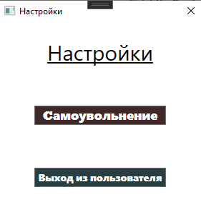
Рис.24 - Настройки
Позволяют совершить две вещи – выйти из пользователя, не закрывая программное средство, а также уволить самого себя и создать макет увольнительной
            - Отчеты
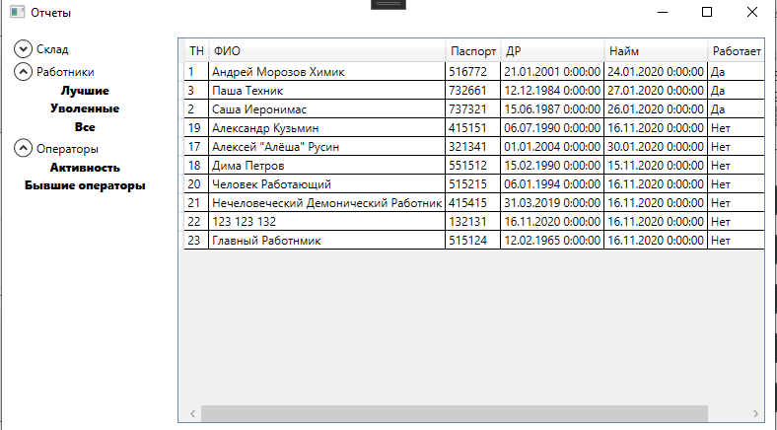
Рис.25 - Отчеты
Позволяют узнать какую-то статистическую информацию
ЗАКЛЮЧЕНИЕ
Целью курсового проекта являлась разработка Прикладной системы для компании на основании не существующего арсенала “Арсенал”
В ходе работы над курсовым проектом были выполнены следующие задачи:
- Изучена предметная область создаваемого программного продукта, ведь мне пришлось перерыть пол интернета чтобы найти хоть какую-то информацию об алгоритме работы арсенала. Не любят эти ребята раскрывать свои тайны.
- Проведен анализ предметной области: выделены основные акторы, построены таблицы функционирования акторов и диаграммы вариантов использования.
- Спроектирована прикладная система; итогом выполнения данной задачи являются построенные диаграммы видов деятельности, последовательности и классов.
- Реализована прикладная система, которая включает в себя формулирование описания работы программного продукта, написание алгоритмов на языке блок-схем и их непосредственную реализацию, то есть написание кода программного продукта на языке C#
- Выполнено тестирование корректности работы программного продукта.
Помимо выполнения установленных задач, также были изучены такие вопросы, как организация взаимодействия языка C# с Microsoft Office (Word) и Entity Framework 6. Были закреплены знания по организации связи с базой данных MySql Workbench через Entity Framework, обращению к её данным, а также по работе с таблицами, организации взаимодействия между формами и созданию пользовательских классов.

СПИСОК ИСПОЛЬЗОВАННЫХ ИСТОЧНИКОВ
- ГОСТ 2.105-95. Единая система конструкторской документации. Общие требования к текстовым документам. – Введ. 30.06.1996. – Минск: Межгосударственный совет по стандартизации, метрологии и сертификации: ИПК Издательство стандартов, 1997. – 29 с., ил.
- ГОСТ 7.1-2003. Система стандартов по информации, библиотечному и издательскому делу. Библиографическая запись. Библиографическое описание. Общие требования и правила составления. – Введ. 30-06-2004. – М.: Стандартинформ, 2010 г. – 48 с., ил.
- ГОСТ 7.32-2001. Межгосударственный стандарт. Система стандартов по информации, библиотечному и издательскому делу. Отчет о научно-исследовательской работе. Структура и правила оформления. - Введ.
04-09-2001. – М.: Госстандарт России: Изд-во стандартов, 2001. – 23 с., ил.
- ГОСТ 7.80-2000. Система стандартов по информации, библиотечному и издательскому делу. Библиографическая запись. Заголовок. Общие требования и правила составления. – Введ. 30-06-2001. – Минск: Межгосударственный совет по стандартизации, метрологии и сертификации: ИПК Издательство стандартов, 2003. – 8 с., ил.
- ГОСТ 19.201-78. Единая система программной документации. Техническое задание. Требования к содержанию и оформлению. – Введ. 01-01-1980. – М.: ИПК Издательство стандартов, 1979 г. – 2 с., ил.
- ГОСТ 19.505-79. Единая система программной документации. Руководство оператора. Требования к содержанию и оформлению. – Введ. 01-01-1980. – М.: Стандартинформ, 2010 г. – 2 с., ил.
- ГОСТ Р 7.0.5-2008. Система стандартов по информации, библиотечному и издательскому делу. Библиографическая ссылка. Общие требования и правила составления. – Введ. 01-01-2009. – М.: Стандартинформ, 2008 г. – 20 с., ил.
- Вагнер Б. Наиболее эффективное программирование на C#. 50 способов улучшения кода – М.: Издательский дом "Вильямс", 2017. – 240 с.
- Нагел К. C# 4.0 и платформа .NET 4 для профессионалов (+ CD-ROM)/ Ивьен Б., Глинн Д., Уотсон К., Скиннер М. - М.: Издательский дом "Вильямс", 2011. – 1440 с.
- Троелсен Э. Язык программирования C# 5.0 и платформа .NET 4.5 – М.: Издательский дом "Вильямс", 2013. – 1311 с.
- Шилдт Г. C# 4.0. Полное руководство - М.: Издательский дом "Вильямс", 2015. – 1056 с.
ИНТЕРНЕТ-ИСТОЧНИКИ
- C#: WPF | DataGrid [Электронный ресурс]//METANIT.COM Сайт о программировании- 2011-2017. URL: https://metanit.com/sharp/wpf/5.14.php (Дата обращения – 19.01.2016)
- C#: C# и .NET | Работа с датами и временем [Электронный ресурс]//METANIT.COM Сайт о программировании- 2011-2017. URL: https://metanit.com/sharp/tutorial/19.1.php (Дата обращения – 18.08.2016)
- C#: WPF | Grid [Электронный ресурс]//METANIT.COM Сайт о программировании- 2011-2017. URL: https://metanit.com/sharp/wpf/4.2.php (Дата обращения – 16.01.2016).
- Stack Overflow на русском [Электронный ресурс]. – 2018. – URL: https://ru.stackoverflow.com/
- Работаем с MS Word из C#, часть 3. Работа с таблицами [Электронный ресурс]// Записная книжка программиста-новичка, C#, SQL, PHP и все-все-все –2018. URL: http://nullpro.info/2012/rabotaem-s-ms-word-iz-c-chast-3-rabota-s-tablicami// (Дата обращения – 19.01.2018).
- Список List<T> [Электронный ресурс]// METANIT.COM Сайт о программировании – 2012-2017. URL: https://metanit.com/sharp/tutorial/4.5.php. (Дата обращения – 11.12.2018).
- DateTime Структура (System) | Microsoft Docs [Электронный ресурс]. – 2018. – URL: https://docs.microsoft.com/ru-ru/dotnet/api/system.datetime?view=netframework-4.8.
- C#: WPF | StackPanel [Электронный ресурс]//METANIT.COM Сайт о программировании- 2011-2017. URL: https://metanit.com/sharp/wpf/4.4.php (Дата обращения – 16.01.2016).
- C#: WPF | Стили [Электронный ресурс]//METANIT.COM Сайт о программировании- 2011-2017. URL: https://metanit.com/sharp/wpf/10.php (Дата обращения – 07.02.2016).

